Bestyrelsen i Børnehuset Karmsten

Formand Lene Kryger

Næstformand Benjamin Damhus

Kasserer Katja Otzen

Lasse Hvalsum

Stine Spangenberg

Christoffer Hvalsum

Leder Camilla Eva Andersen

Medarbejderrepræsentant Inger Larsen

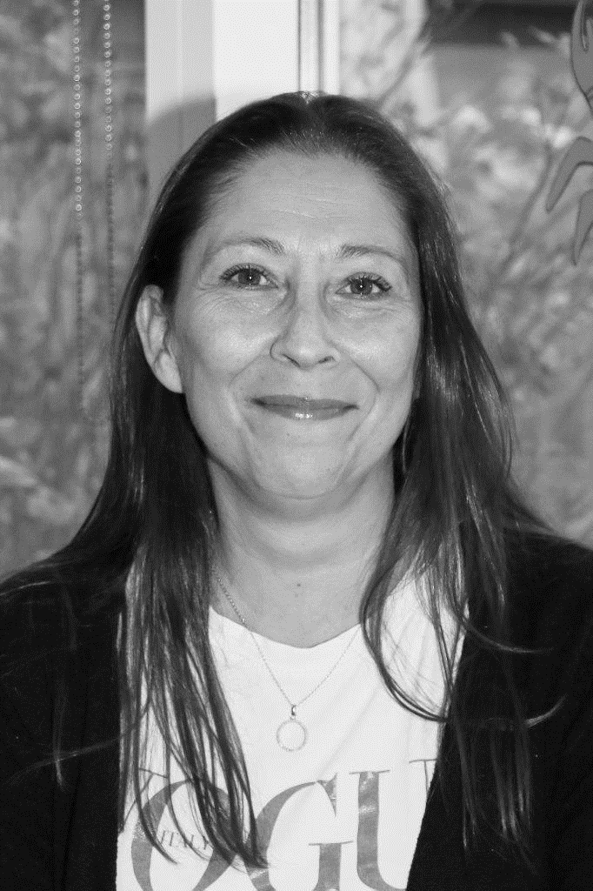 Medarbejderrepræsentant Lonnie Zeuner

